- MÔN : MỸ THUẬT

KHỐI 9
1.Vẽ tranh : Phong cảnh quê hương ( tiết 2 )
- Học sinh tô màu hoàn chỉnh bức tranh phong cảnh quê hương
- Thể hiện tình cảm , tình yêu thương quê hương qua tranh vẽ
- Thể hiện màu sắc phụ thuộc vào mùa trong năm , thời gian trong ngày
- Tô màu kỹ , cẩn thận , đẹp
- .Thường thức mỹ thuật : Chạm khắc gỗ đình làng Việt Nam
- Đọc hiểu nội dung bài học
- Sưu tầm tư liệu , hình ảnh của bài học
- Hiểu văn hóa Việt hơn qua bài học
- Giao dục tình yêu quê hương đất nước , biết trân trọng các tác phẩm văn hóa nghệ thuật của dân tộc
- MÔN: CÔNG NGHỆ
KHỐI 9

Bài 9: LẮP MẠCH HAI CÔNG TẮC BA CỰC ĐIỀU KHIỂN MỘT ĐÈN

( Tiết 1,2 )- 2 Tuần học
- DỤNG CỤ, VẬT LIỆU VÀ THIẾT BỊ:
- Dụng cụ: kìm điện, kìm tuốt dây, tua vít, bút thử điện.
- Vật liệu và thiết bị: dây dẫn điện, bóng đèn, đui đèn, công tắc ba cực, cầu chì, bảng điện, băng cách điện.
II. NỘI DUNG VÀ TRÌNH TỰ:
1. VẼ SƠ ĐỒ LẮP ĐẶT MẠCH ĐIỆN:
1.1TÌM HIỂU SƠ ĐỒ NGUYÊN LÝ:

- Mạch điện gồm: 1 cầu chì, 2 công tắc ba cực, 1 đèn.
- Cực động của công tắc 1 nối với cầu chì, cực động của công tắc hai nối với bóng đèn.
- Hai cực tĩnh của công tắc 1 nối với hai cực tĩnh của công tắc 2.
1.2 VẼ SƠ ĐỒ LẮP ĐẶT MẠCH ĐIỆN
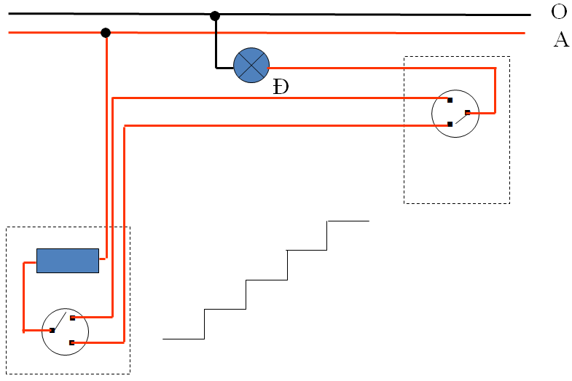
2. LẮP ĐẶT MẠCH ĐIỆN
- Gồm 5 bước:
+ Bước 1: Vạch dấu.
+ Bước 2: Khoan lỗ.
+ Bước 3: Lắp thiết bị điện của bảng điện.
+ Bước 4: Nối dây mạch điện.
+ Bước 5: Kiểm tra

